**Etap 1.** <http://korpusy.klf.uw.edu.pl/extra/linde/index.djvu?djvuopts=&page=129&zoom=width&showposition=0.5,0.19>

strona LXXI (129), kolumna lewa

**Etap 2.** <http://korpusy.klf.uw.edu.pl/djvus/linde/index.djvu?djvuopts&page=129&zoom=width&showposition=0.171,0.115&highlight=78,2772,1071,111,ffff00#Linde>



*Sap.* Xcia Sapiehy historya rewolucyi Rzplitéj Rzymskiej 4.

**Etap 3.**

link do zaznaczenia Sapiehy w książce:

<http://wbl.klf.uw.edu.pl/23/24/SH-FP_Linde_FR11.djvu?djvuopts=&page=182&zoom=width&showposition=0.5,0.34&djvuopts=&highlight=960,3065,2398,368>



XCIA SAPIEHY HISTORYA REWOLUCYI RZPLITEJ RZYMSKIEJ 4. = A. R. Vertot *Historia rewolucji zaszłych w Rzeczypospolitej Rzymskiej. Przez... Jana Fryderyka na Kodniu Sapiehę... po polsku wyłożona.* Warszawa **1736**. Tłumacz używa dużo słów obcych.

**Etap 4.**

1. Przeszukuję biblioteki cyfrowe w celu znalezienia dygitalizacji (szukam w fbc).

Używam zaawansowanych opcji wyszukiwania, wpisując autora i tytuł (Jan Fryderyk Sapieha, Historya rewolucyi Rzplitéj Rzymskiej). BRAK WYNIKÓW

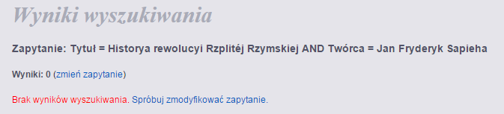

Po wpisaniu w pole wyszukiwania nazwiska twórcy wyświetlają się jedynie dwie digitalizacje, z których żadna nie jest wymienioną wyżej pozycją.

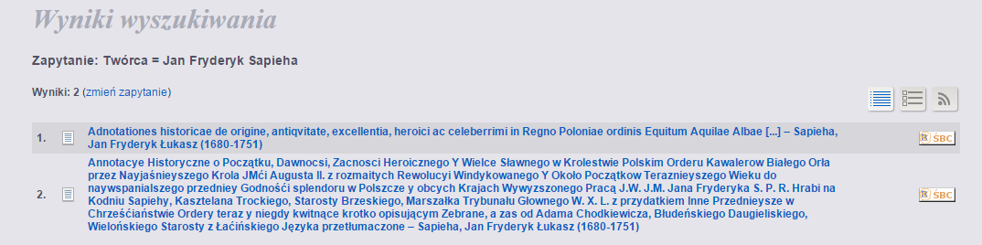

Dygitalizacja książki nie istnieje, więc wracam do Etapu 2 i wybieram kolejną pozycję.

**Etap 2.**

<http://korpusy.klf.uw.edu.pl/djvus/linde/index.djvu?djvuopts&page=129&zoom=width&showposition=0.171,0.115&highlight=90,2724,621,48,ffff00#Linde>



*Sarn*. Sarnickiego statut. fol.

**Etap 3.**

Link do zaznaczenia Sarnickiego w książce:

<http://wbl.klf.uw.edu.pl/23/24/SH-FP_Linde_FR11.djvu?djvuopts=&page=182&zoom=width&showposition=0.5,0.65&djvuopts=&highlight=981,1006,2368,355>



SARNICKIEGO STATUT. FOL. = *Statuta i metryka przywilejów koronnych językiem polskim spisane i porządkiem prawie przyrodzonym a barzo snadnym nowo zebrane przez Stanisława Sarnickiego…* Kraków **1594**. Dzieło ma charakter kompilacyjny. Przekład statutu odznacza się piękną polszczyzną.

**Etap 4.**

1. Przeszukuję biblioteki cyfrowe w celu odnalezienia dygitalizacji (szukam w fbc).
2. Znajduję następujące egzemplarze:

* Małopolska Biblioteka Cyfrowa, wyd. 1594: <http://mbc.malopolska.pl/dlibra/doccontent?id=83290&from=FBC>
* Polona, wyd. 1594:

<http://polona.pl/item/344706/4/>

* Dolnośląska Biblioteka Cyfrowa, wyd. 1594:

<http://www.dbc.wroc.pl/dlibra/doccontent?id=5638&from=FBC>

**Etap 5.**

Link do pierwszego cytatu w słowniku Lindego:

<http://korpusy.klf.uw.edu.pl/djvus/linde/index.djvu?djvuopts&page=289&zoom=width&showposition=0.311,0.263&highlight=1023,2327,96,51,ffff00#Linde>

<http://korpusy.klf.uw.edu.pl/djvus/linde/index.djvu?djvuopts&page=289&zoom=width&showposition=0.311,0.263&highlight=126,2291,78,51,ffff00#Linde>

**Etap 6.**

Link do wskazanej w słowniku strony dzieła Sarnickiego, którą wzmiankowałam w Etapie 5 (POLONA): http://polona.pl/item/344706/102/

oraz obraz przedstawiający stronę z tym cytatem:

